Акция «Меняем сигарету на конфету!»
Сегодня, в редакции областной детской газеты «Золотой Ключик», в рамках мероприятий, посвященных профилактике табакокурения на территории Липецкой области, прошла веселая и полезная акция «Меняем сигарету на конфету»
Участники акции предлагали курильщикам сдать свои сигареты и обменять их на конфеты!
Итог акции, которая проходила совместно со специалистом кабинета медицинской помощи при отказе от курения ГУЗ «ЛГП№1» Маргариты Кисловой, а также 2 – х заядлых курильщиков, был суров «сигареты, которые обменяли на конфеты, подлежат сожжению»
Решение окончательное и обжалованию не подлежит!
А еще, было проведено занятие выездной «Школы отказа от курения»
Помните!
Курение – далеко небезобидная привычка!

Фельдшер ОМП ГУЗ «ЛГП №1» Ю.А.Шидловская
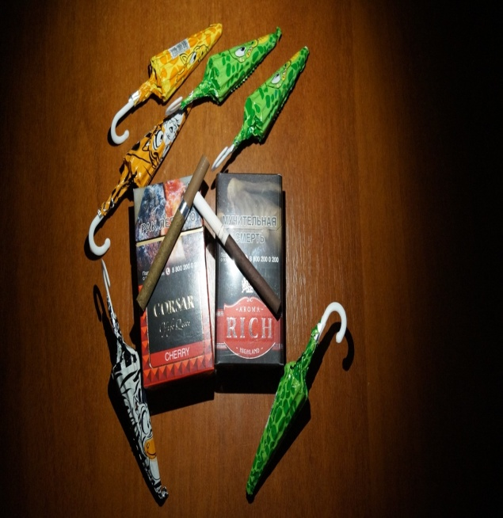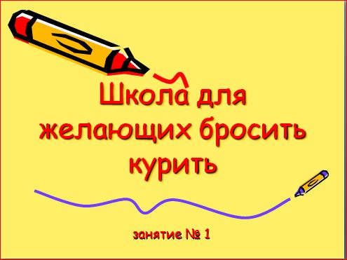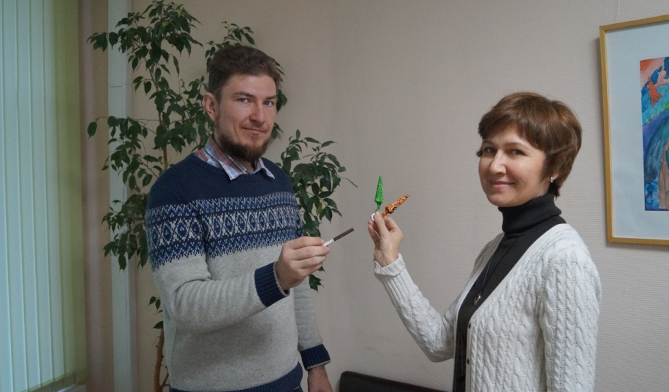

ф

